_________________________________________________________________

Центральный дома Российской Армии

им. М.В. Фрунзе
_________________________________________________________________

Библиотека

Классики русской литературы

Куприн Александр Иванович

(1870-1938)

Материалы для беседы

подготовлены библиотекарем

Кузнецовым А.А.

Москва
2020

Завещание поручика Куприна
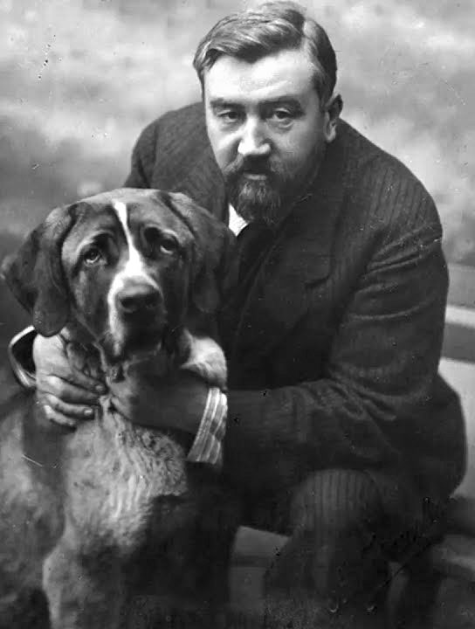
Александру Ивановичу Куприну было суждено прожить нелёгкую жизнь. Он испытал взлёты и падения, обеспеченность известного писателя и нищету, славу и забвение. Но Куприн был по своей натуре сильным, хотя и во многом противоречивым человеком. И именно такая противоречивость определяла незаурядность и богатство его личности.
Учиться Куприну довелось в Московском кадетском корпусе, затем – в Московском Александровском пехотном училище. Тогда же, будучи юнкером, он начал писать. Служить по окончании училища Куприну довелось на юго-западной границе России, в городе Проскурове. Этот период своей жизни он ярко описал в повести «Поединок» и рассказе «Свадьба».
Четыре года службы дали будущему писателю богатый жизненный материал. В 1894 г. поручик Куприн уходит с военной службы. Ему было тогда 24 года. Наступил тяжёлый период. Редкие заработки в газетах позволяли лишь жить впроголодь. Но Куприн был молод и не боялся трудностей. Он немало странствовал по России, перепробовал много профессий. Все эти впечатления легли потом в основу его будущих произведений. В 1900 г. он познакомился с А.М. Горьким, И.А. Буниным и А.П. Чеховым. Они сыграли большую роль в судьбе Куприна, и он высоко ценил их мнение. Учиться в период Серебряного века было у кого.
В большую литературу Александр Иванович вошёл повестью «Молох», опубликованной в журнале «Русское богатство» в декабре 1896 г. С 1901 г. он начал регулярно сотрудничать в петербургских журналах.
Главное произведение в жизни Куприна – повесть «Поединок», вышедшая в свет в 1905 г. Это было не первое произведение, посвящённое жизни, быту русской армии. О ней, конечно, писали, но так, как Куприн, об армии не писал никто. Само время подогревало интерес общества к армии: шла русско-японская война, наши войска и флот проигрывали сражение за сражением. Главный нерв повести – доказательство распада армии и постановка вопроса о необходимости преобразований в России, которые должны пройти повсюду, в том числе и в армии. По выражению И.Е. Репина, дружившего с Куприным, повесть написана «кровью сердца». Лев Толстой, прочтя «Поединок», сказал: «Абсолютно все при чтении чувствуют, что все написанное Куприным – правда, даже – дамы, вовсе не знающие военной службы».
И это так. Куприн жил в революционную эпоху и остро, всей душой чувствовал необходимость полного оздоровления России, её армии. Он непримиримо относился к грубым и жестоким армейским порядкам, дикой муштре. Все это было ему знакомо и ненавистно смолоду: затхлая атмосфера провинциального гарнизона, мелкие интриги, издевательства над солдатами... Против всего этого он активно выступал.
«Поединок» принёс писателю широкую известность. Повесть обсуждалась в прессе. Куприн выступал с чтением отдельных глав повести, и эти выступления стали событием культурной жизни Петербурга.
После Октябрьской революции Куприн не принял диктатуру и политику военного коммунизма. Осенью 1919 г., с приходом в Гатчину белых, писатель поступил в чине поручика в Северо-Западную армию редактором армейской газеты. Но редактором был недолго. После поражения Северо-Западной армии писатель уехал сначала в Финляндию, а с 1920 г. жил во Франции.
На долгие годы его общественной средой стала русская эмиграция. Тема утраченной Родины неизменно притягивала Куприна. Он написал три повести, ряд рассказов и статей. Его проза заметно посветлела. Если «Поединок» сводит образ благородного царского офицера почти до уровня офицера современного, то роман «Юнкера» (1928-32гг.) наполнен духом русской армии – непобедимым и бессмертным.
«Я хотел бы, – говорил Куприн, – чтобы прошлое, которое ушло навсегда, наши училища, наши юнкеры, наша жизнь, обычаи, традиции остались хотя бы на бумаге и не исчезли не только из мира, но даже из памяти людей. «Юнкера» – это моё завещание русской молодёжи».
В 1937 г. Александру Ивановичу удалось вернуться на Родину. Встретили его тепло и радушно, но Куприн был тяжело болен. В СССР он прожил немногим больше года и в августе 1938 г. ушёл из жизни.
Реалистическое творчество Куприна привлекает своим жизнелюбием, гуманизмом, любовью и состраданием к «маленькому» человеку. Точный и тонкий рисунок, ёмкое слово, свежесть впечатлений, ясный и простой язык- все это сближает произведения Куприна с лучшей, классической традицией в русской литературе. Его проза прошла отбор временем, многие произведения были экранизированы. С уверенностью можно сказать, что все творчество Куприна и есть его завещание.

